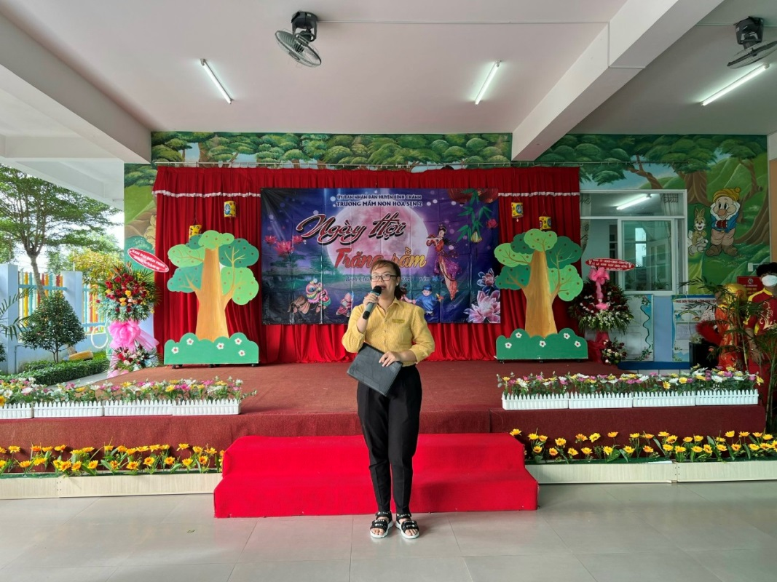
Cô Nữ dẫn chương trình ngày hội
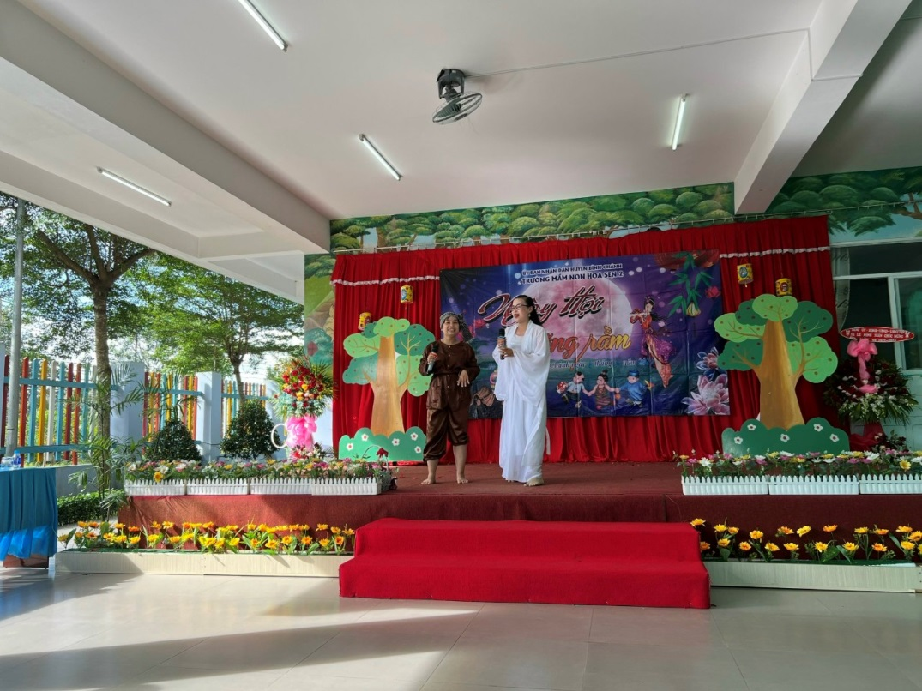
Giao lưu, trò chuyện với Chị Hằng, Chú Cuội và Thỏ Ngọc
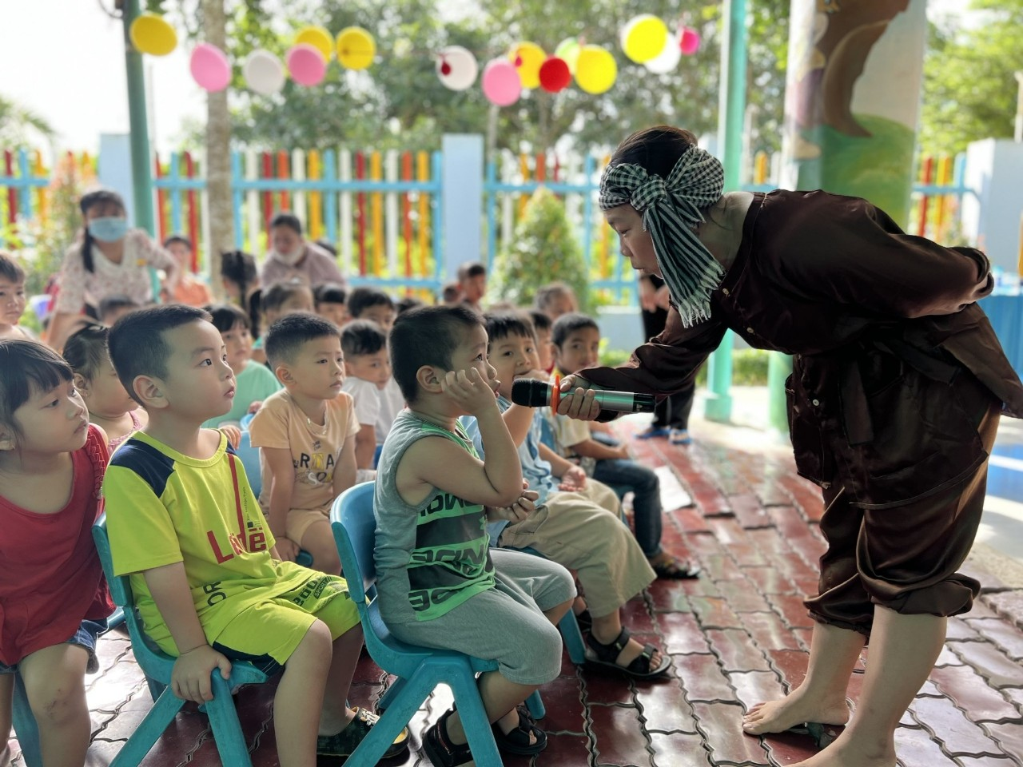
Các bé giao lưu với Chú Cuội
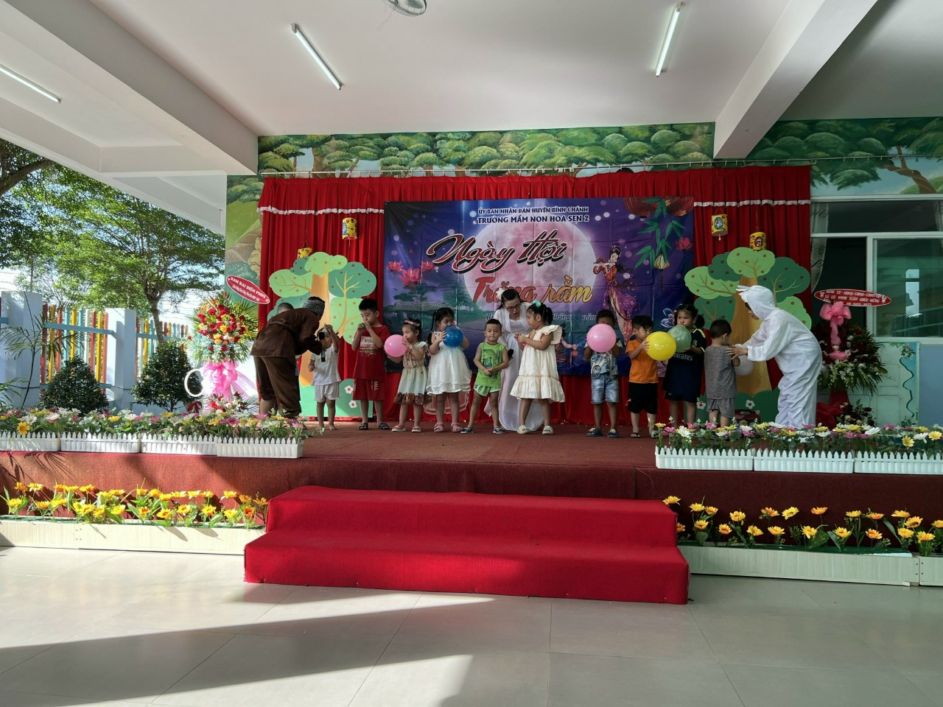
Tham gia trò chơi cùng với Chị Hằng, Chú Cuội và Thỏ Ngọc

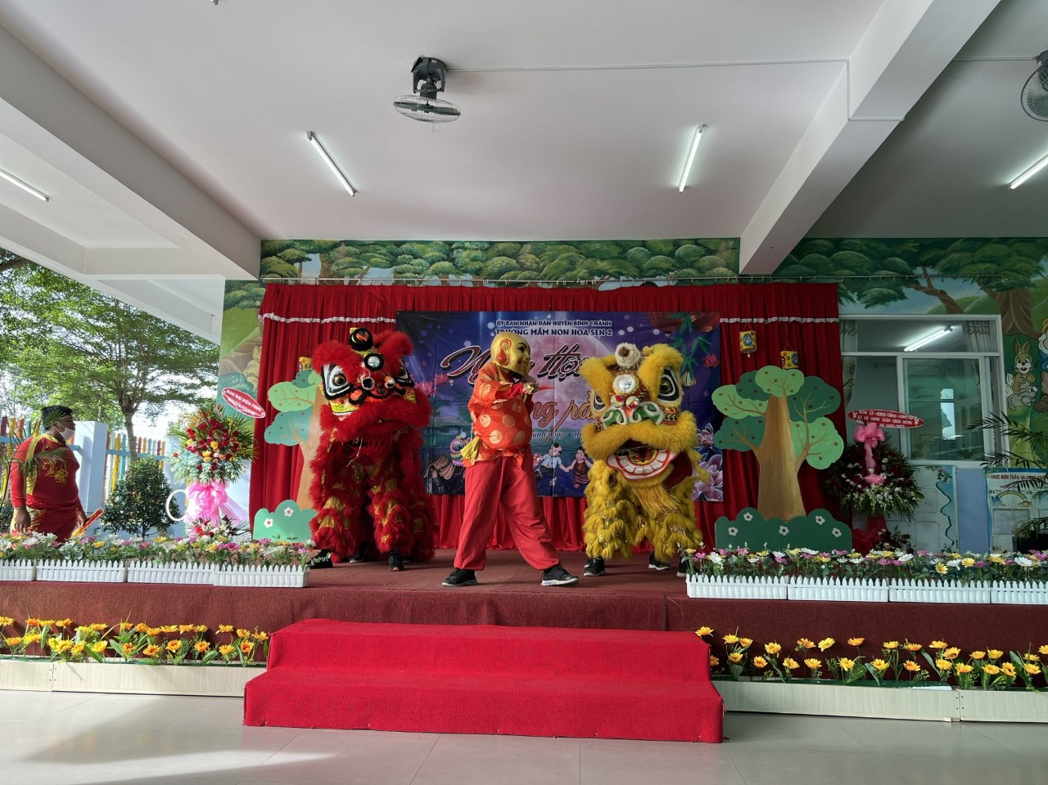
Tiết mục múa lân đặc sắc
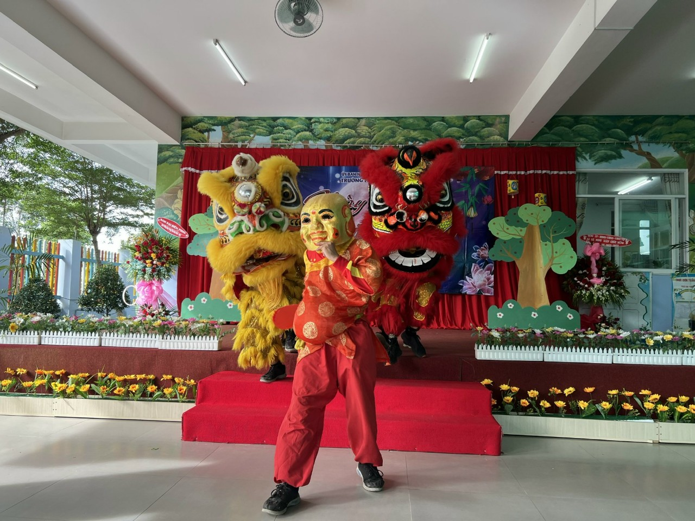
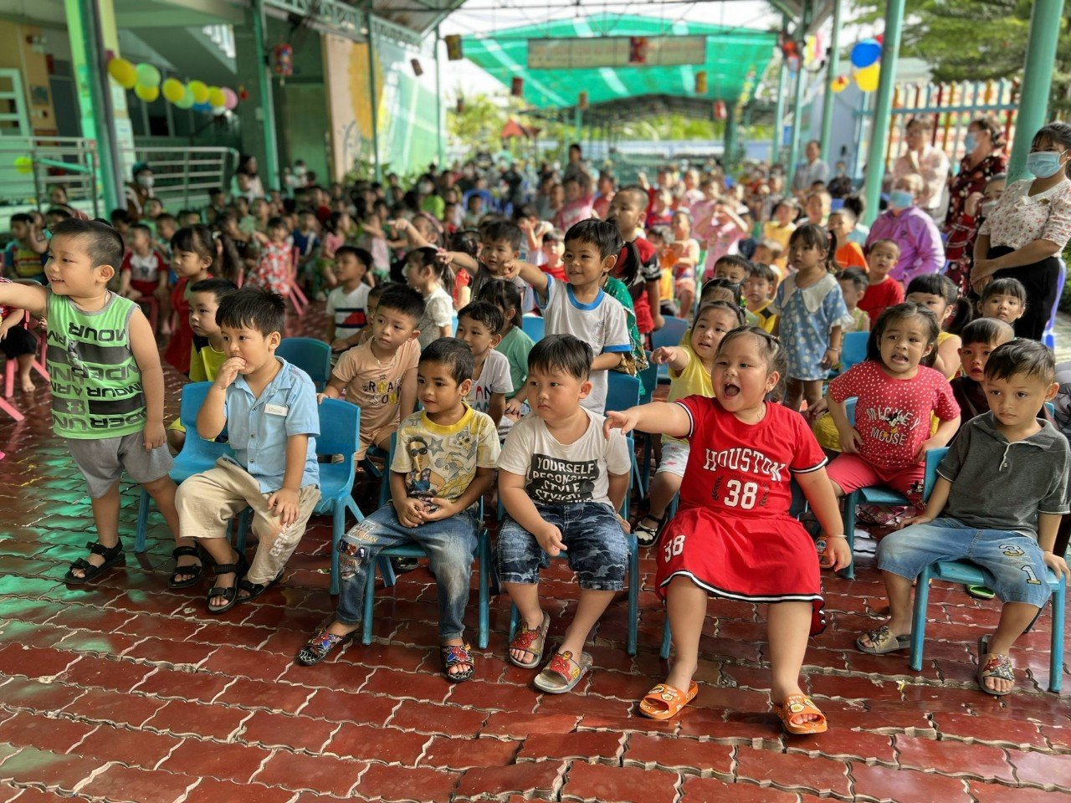
Các bé rất thích thú tham gia ngày hội
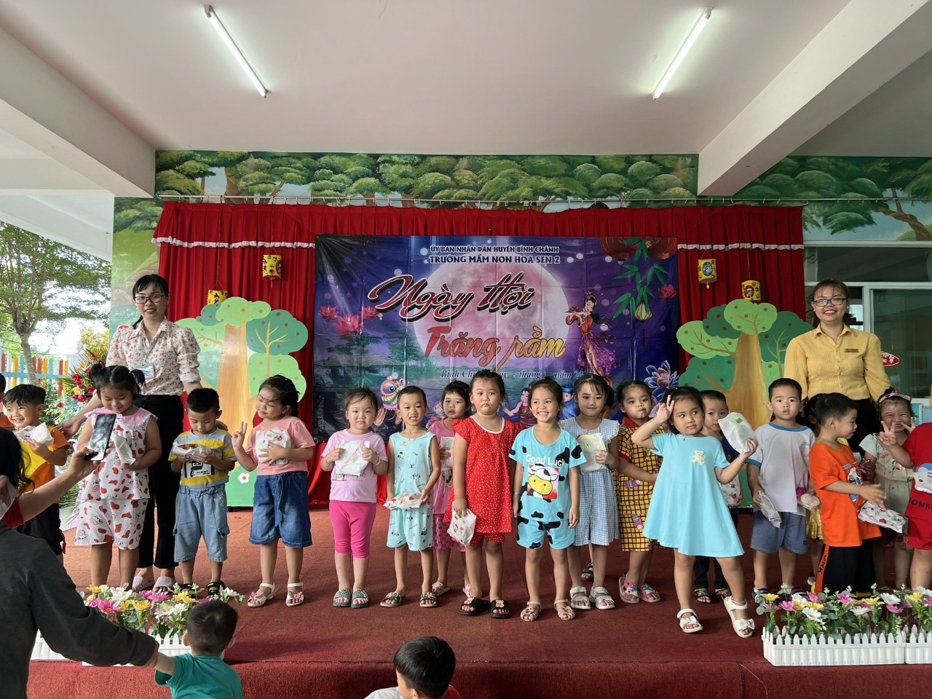
Các bé nhận quà từ Chị Hằng, Chú Cuội và Thỏ Ngọc
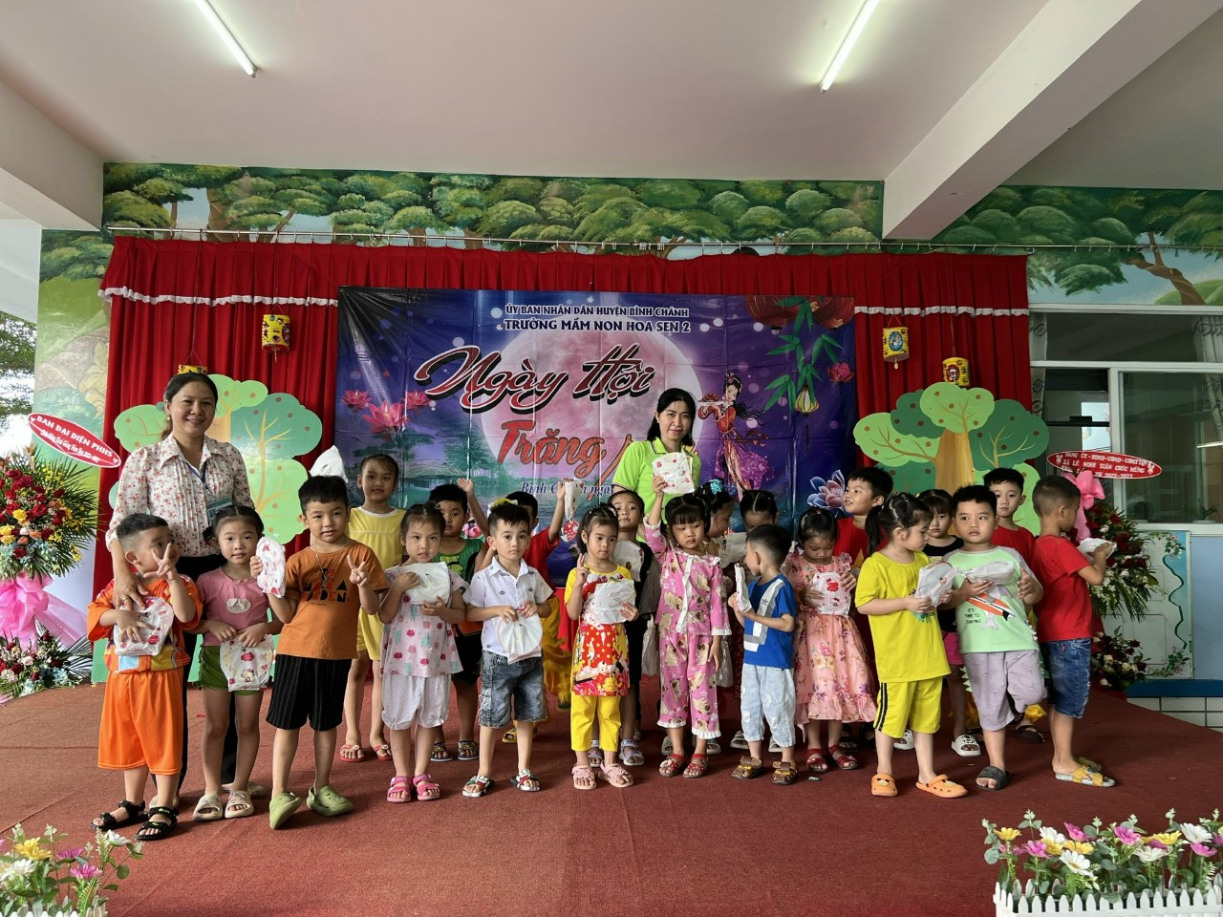
Các bé nhận quà từ Chị Hằng, Chú Cuội và Thỏ Ngọc
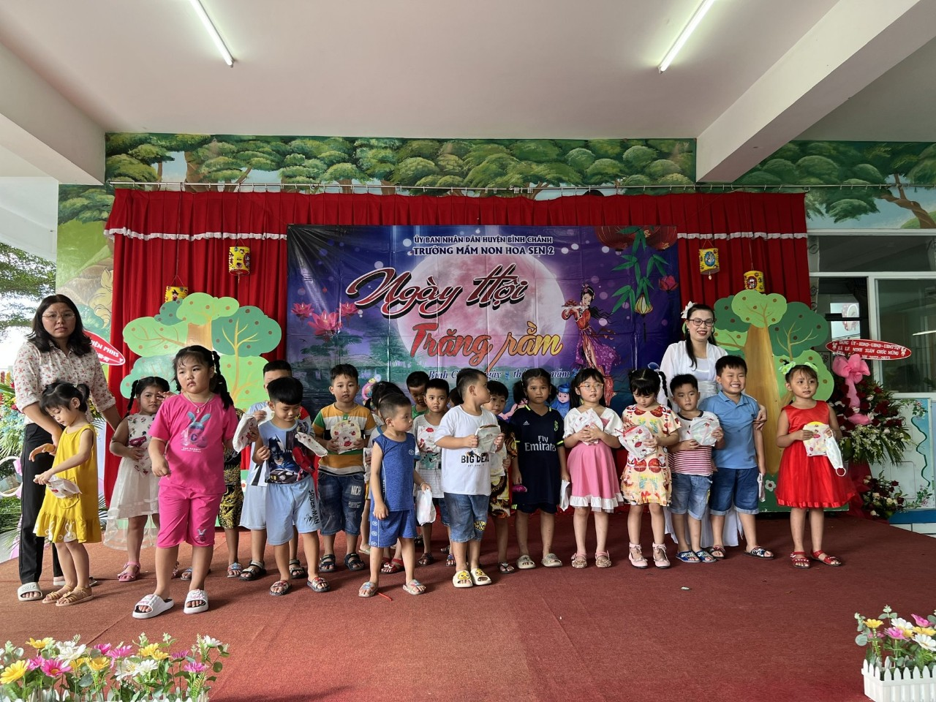
Kết thúc ngày hội

